ГУАП
КАФЕДРА № 43
ОТЧЕТ
ЗАЩИЩЕН С ОЦЕНКОЙ
ПРЕПОДАВАТЕЛЬ
Профессор, доктор тех. наук |  |  |  | С.И. Колесникова
должность, уч. степень, звание |  | подпись, дата |  | инициалы, фамилия

ОТЧЕТ О ЛАБОРАТОРНОЙ РАБОТЕ № 1

Нелинейное программирование. Вариационный принцип. ЗЛП

по курсу: Компьютерное моделирование
РАБОТУ ВЫПОЛНИЛ
СТУДЕНТ гр. № | 4331 |  |  |  | К.А. Смирнов
 |  |  | подпись, дата |  | инициалы, фамилия

Санкт-Петербург 2026
Часть 1.
1. Цель работы
Освоить средства моделирования задач нелинейного программирования. Решение простейшей вариационной задачи.
2. Задание на лабораторную работу

- Ознакомиться со справочными сведениями+лекции 1-2, где имеются примеры решения;
- Записать и решить уравнение Эйлера-Лагранжа для оптимизационного функционала;
- Разработать программу, моделирующую алгоритм поиска оптимального решения для формализованной задачи, используя вычислительный пакет MatLab и/или язык программирования Python. За аналитическое решение (“вручную”) и способность внятно объяснить решение ДУ у доски – дополнительные баллы-бонусы.
- Обязательно убедиться в равносильности решений и представить результат сравнение в выводах отчета. Необязательно второе решение получать аналитически, можно воспользоваться пакетами программ.
- Найти значение функционала на полученной экстремали.
- Устная защита отчета обязательна.

Согласно варианту №25:
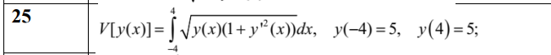
3. Ход выполнения работы
Все решение работы записано письменно и отражено на рисунках 1 и 2
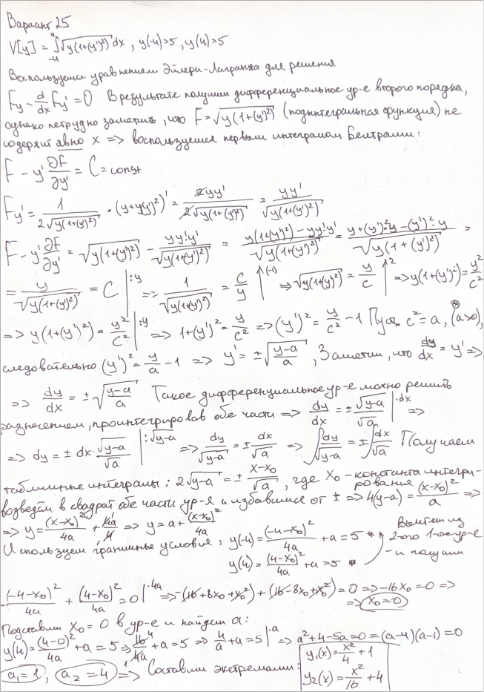
Рисунок 1 – Решение Дифференциального уравнения часть 1
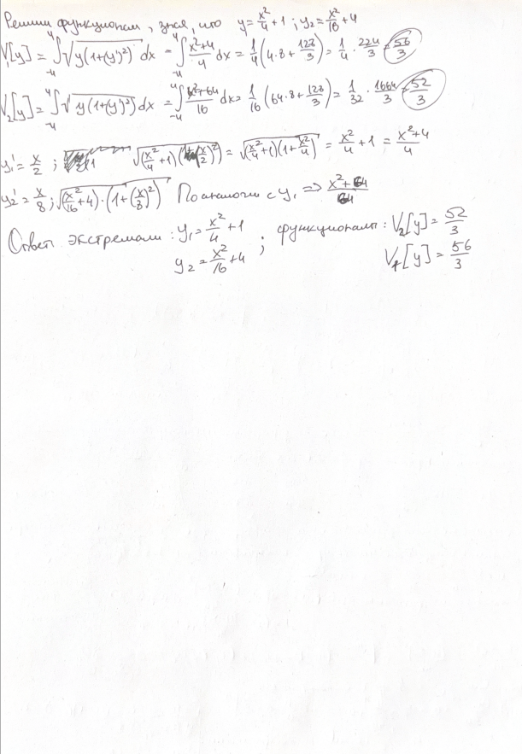
Рисунок 2 – Решение Дифференциального уравнения часть 2
В качестве программного решения была написана программа на языке Python с использованием SymPy. В результате выполнения программы и последующего сравнения результатов, можно сделать вывод, что производные, экстремали и значения функционала совпадают. Программный код представлен в приложении А. На рисунке 1 продемонстрирован результат выполнения программы.
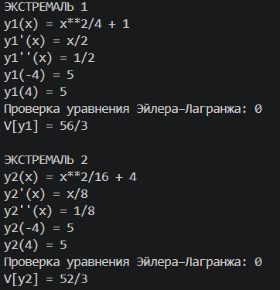
Рисунок 3 - Результат выполнения программы
В процессе выполнения лабораторной работы была решена вариационная задача, а также освоены средства моделирования задач нелинейного программирования. Решение задачи аналитическим способом равносильно решению задачи программным способом.

Часть 2.
- Цель работы
Освоить средства моделирования задач линейного программирования

- Задание на лабораторную работу
1. Ознакомиться со справочными сведениями;
2. Формализовать поставленную текстовую задачу.
3. Разработать шаблон в Excel для решения задачи, предусматривающего
изменение начальных данных.
4. Разработать программу, моделирующую алгоритм поиска оптимального
решения для формализованной задачи, используя вычислительный пакет
MathLab или язык программированияPython.
5. Составить и представить преподавателю отчет о работе и устно защитить.
Отчет должен содержать:
а) содержательную постановку задачи (ПЗ);
б) формализованную ПЗ с использованием терминологии ЛП;
в) скриншоты решения Excel;
г) скриншоты работы программы;
д) приложение с полным текстом программы;
Исходные данные: Варианты задач в Приложении 1 по номеру студента в
списке.

- Постановка задачи
Вариант 25
На мебельной фабрике требуется раскроить 5000 прямоугольных листов фанеры размером 4×5 м каждый, с тем чтобы получить два вида прямоугольных деталей: деталь А должна иметь размер 2×2 м, деталь Б – размер 1×3 м. Необходимо, чтобы деталей А оказалось не меньше, чем деталей Б. Каким образом следует производить раскрой, чтобы получить минимальное (по площади) количество отходов?

- Ход работы
Задача линейного программирования
Исходные данные:
- Количество листов фанеры – 5000;
- Размер одного листа – 4 x 5 м;
- Площадь одного листа: 20 $м^{2}$;
- Деталь А имеет размер 2 x 2 м:
$$S_{A}=4м^{2}$$
- Деталь Б имеет размер 1 x 3 м:
$$S_{B}=3м^{2}$$
- Количество деталей А должно быть не меньше количества деталей Б:
$$N_{A}≥N_{B}$$
Цель: определить способ раскроя 5000 листов, при котором суммарная площадь отходов минимальна.
Математическая модель
Поскольку детали необходим физически разместить на листе, рассмотрим возможные схемы раскроя одного листа 4 x 5 м.
Для дальнейшего решения достаточно рассмотреть следующие схемы:
Схема | Деталей А | Деталей Б | Использованная площадь | Отход с листа
1 | 4 | 1 | 4*4+1*3=19 | 1
2 | 3 | 2 | 3*4+2*3=18 | 2
3 | 2 | 3 | 2*4+3*3=17 | 3
4 | 1 | 4 | 1*4+4*3=16 | 4
5 | 0 | 6 | 6*3=18 | 2

Обозначим:
$x_{1}-количество листов, раскраиваемых по схеме 1;$
$x_{2}-количество листов, раскраиваемых по схеме 2;$
$x_{3}-количество листов, раскраиваемых по схеме 3;$
$x_{4}-количество листов, раскраиваемых по схеме 4;$
$x_{5}-количество листов, раскраиваемых по схеме 5;$

Количество использованных листов должно быть ровно 5000:
$$x_{1}+x_{2}+x_{3}+x_{4}+x_{5}=5000$$
Количество полученных деталей А:
$$N_{A}=4x_{1}+3x_{2}+2x_{3}+x_{4}$$
Количество полученных деталей Б:
$$N_{B}=x_{1}+2x_{2}+3x_{3}+4x_{4}+6x_{5}$$
По условию:
$$4x_{1}+3x_{2}+2x_{3}+x_{4}≥x_{1}+2x_{2}+3x_{3}+4x_{4}+6x_{5}$$
$$3x_{1}+x_{2}-x_{3}-3x_{4}-6x_{5}≥0$$
Суммарная площадь отходов:
$$F=x_{1}+2x_{2}+3x_{3}+4x_{4}+2x_{5}$$
Требуется минимизировать эту величину:
$$F→min$$
Таким образом, математическая модель имеет вид:
$$\left\{\begin{aligned}F=x_{1}+2x_{2}+3x_{3}+4x_{4}+2x_{5}→min, \\ x_{1}+x_{2}+x_{3}+x_{4}+x_{5}=5000 \\ {3x}_{1}+x_{2}-x_{3}-3x_{4}-6x_{5}≥0 \\ x_{1},x_{2},x_{3},x_{4},x_{5}≥0 \\ x_{1},x_{2},x_{3},x_{4},x_{5}ϵZ\end{aligned}\right.$$

Оптимальный план
Из всех схем минимальный отход на один лист даёт схема 1: 4A + 1Б,
При отходе: $20-\left(4*4+1*3\right)=1 м^{2}$
Поэтому при 5000 листах:
$$x_{1}=5000,$$
$$x_{2}=x_{3}=x_{4}=x_{5}=0$$
Получаем:
$$N_{A}=4*5000=20000$$
$$N_{B}=1*5000=5000$$
Все условия выполняются.
Суммарная площадь отходов: $F=1*5000=5000 м^{2}$
Оптимальный раскрой – каждый из 5000 листов раскраивать по схеме 4 детали А + 1 деталь Б, получая 20000 деталей А, 5000 деталей Б и 5000 $м^{2}$ отходов

Решение в Excel
Для решения ЗЛП параметры схем раскроя листов фанеры были перенесены в таблицу Excel, где использован инструмент «Поиск решения», и установлены следующие ограничения:
- Суммарное количество раскроенных листов = 5000
- Количество деталей А ≥ количество деталей Б
- Количество листов по каждой схеме (x₁…x₅) ≥ 0
- Количество листов по каждой схеме = целое число
- Суммарная площадь отходов → min
Результат решения показан на рисунке 2.
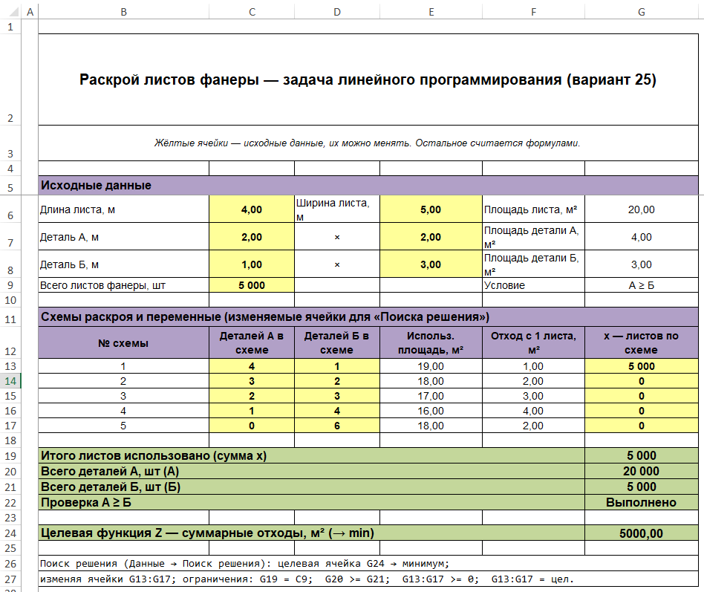
Рисунок 4 - Результат решения ЗЛП через Excel

Решение программным способом на языке Python
Для программной реализации решения ЗЛП была написана программа на языке Python с использованием пакета SciPy, а именно функции scipy.optimize.milp, предназначенной для решения задач целочисленного линейного программирования. В программу аналогично Excel-модели были внесены исходные данные (количество деталей А и Б, отход по каждой из пяти схем раскроя) и заданы ограничения задачи: равенство суммы переменных общему количеству листов фанеры, условие A ≥ Б, неотрицательность и целочисленность переменных x₁…x₅. Решение найдено симплекс-методом с последующим уточнением методом ветвей и границ. Полученный оптимальный план (x₁ = 5000, остальные переменные равны нулю) совпадает с результатом, полученным в Excel с помощью «Поиска решения», что подтверждает корректность модели. Программный код представлен в Приложении Б.
Результат решения показан на рисунке 3.
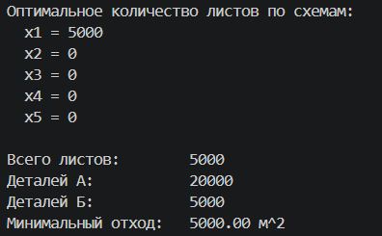
Рисунок 5 - Решение программным кодом
- Выводы
В ходе лабораторной работы была решена задача линейного программирования по раскрою листов фанеры с целью минимизации суммарной площади отходов при ограничениях на общее количество листов и на соотношение получаемых деталей А и Б. Задача была решена тремя способами: формализована математически, реализована в виде шаблона MS Excel с использованием надстройки «Поиск решения», а также запрограммирована на языке Python с применением функции milp библиотеки SciPy.
Оптимальный план раскроя составил: x₁ = 5000 листов по схеме 1 (4 детали А и 1 деталь Б с каждого листа), x₂ = x₃ = x₄ = x₅ = 0. При этом получено 20000 деталей А и 5000 деталей Б, условие A ≥ Б выполнено с запасом. Минимальная суммарная площадь отходов в обоих случаях составила 5000 м².
Результаты, полученные в Excel и в Python, полностью совпали, что подтверждает корректность построенной математической модели и правильность применённых методов решения.

Приложение А.
import sympy as sp

x = sp.symbols('x')

# Аналитические экстремали
y1 = 1 + x**2 / 4
y2 = 4 + x**2 / 16

# Производные
y1_prime = sp.diff(y1, x)
y1_double_prime = sp.diff(y1, x, 2)

y2_prime = sp.diff(y2, x)
y2_double_prime = sp.diff(y2, x, 2)

# Проверка уравнения Эйлера–Лагранжа
EL1 = sp.simplify(
2*y1*y1_double_prime -
(1 + y1_prime**2)
)

EL2 = sp.simplify(
2*y2*y2_double_prime -
(1 + y2_prime**2)
)

# Вычисление функционала
F1 = sp.sqrt(y1 * (1 + y1_prime**2))
F2 = sp.sqrt(y2 * (1 + y2_prime**2))

V1 = sp.integrate(F1, (x, -4, 4))
V2 = sp.integrate(F2, (x, -4, 4))

# Вывод результатов
print("ЭКСТРЕМАЛЬ 1")
print("y1(x) =", y1)
print("y1'(x) =", y1_prime)
print("y1''(x) =", y1_double_prime)
print("y1(-4) =", y1.subs(x, -4))
print("y1(4) =", y1.subs(x, 4))
print("Проверка уравнения Эйлера–Лагранжа:", EL1)
print("V[y1] =", V1)

print()

print("ЭКСТРЕМАЛЬ 2")
print("y2(x) =", y2)
print("y2'(x) =", y2_prime)
print("y2''(x) =", y2_double_prime)
print("y2(-4) =", y2.subs(x, -4))
print("y2(4) =", y2.subs(x, 4))
print("Проверка уравнения Эйлера–Лагранжа:", EL2)
print("V[y2] =", V2)

Приложение Б.
import numpy as np
from scipy.optimize import milp, LinearConstraint, Bounds

# --- исходные данные схем раскроя: (деталей А, деталей Б, отход, м^2) ---
# Каждая схема задаёт, сколько деталей A и B можно получить с одного листа
# и сколько при этом образуется отходов.
schemes = [
(4, 1, 1), # схема 1: 4A, 1B, отход 1
(3, 2, 2), # схема 2: 3A, 2B, отход 2
(2, 3, 3), # схема 3: 2A, 3B, отход 3
(1, 4, 4), # схема 4: 1A, 4B, отход 4
(0, 6, 2), # схема 5: 0A, 6B, отход 2
]

total_sheets = 5000 # всего листов, которые нужно использовать

# Выделяем количества деталей A, B и отходы по каждой схеме
# a[i] — сколько деталей A даёт i-я схема
# b[i] — сколько деталей B даёт i-я схема
# waste[i] — сколько отходов даёт i-я схема

a = np.array([s[0] for s in schemes], dtype=float)
b = np.array([s[1] for s in schemes], dtype=float)
waste = np.array([s[2] for s in schemes], dtype=float)

# Целевая функция: минимизировать суммарный отход
c = waste

constraints = [
# Переменные x должны в сумме давать ровно 5000 листов
LinearConstraint(np.ones(5), lb=total_sheets, ub=total_sheets),

# Ограничение A >= B
LinearConstraint(a - b, lb=0, ub=np.inf),
]

# Все переменные x должны быть неотрицательными целыми числами
bounds = Bounds(lb=0, ub=np.inf) # xi >= 0
integrality = np.ones(5) # xi — целые

# Решение задачи MILP (mixed-integer linear programming)
result = milp(c=c, constraints=constraints, bounds=bounds, integrality=integrality)

# Важно: result.x — это оптимальный вектор x, но могут быть числа с плавающей точкой,
# поэтому округляем до целых значений.
x = np.round(result.x).astype(int)

# --- Вывод результатов ---
print("Оптимальное количество листов по схемам:")
for i, xi in enumerate(x, start=1):
print(f" x{i} = {xi}")

# Проверка итогов по найденному решению
print(f"\nВсего листов: {x.sum()}")
print(f"Деталей А: {int(np.dot(a, x))}")
print(f"Деталей Б: {int(np.dot(b, x))}")
print(f"Минимальный отход: {np.dot(waste, x):.2f} м^2")

